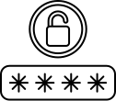
Password BOOK
Website :
Username :
Password :
Note :
Website :
Username :
Password :
Note :
Website :
Username :
Password :
Note :
Website :
Username :
Password :
Note :
Website :
Username :
Password :
Note :
Website :
Username :
Password :
Note :

